**ANTENA UWB (*ULTRA WIDEBAND*) MENGGUNAKAN *BROADSIDE ARRAY CIRCULAR PATCH* 2×2 DENGAN *BANDWIDTH* 500 MHZ UNTUK RADAR *C BAND***

**UWB ANTENNA (ULTA WIDEBAND) USING BROADSIDE ARRAY CIRCULAR PATCH 2×2 WITH BANDWIDTH 500 MHZ FOR C BAND RADAR**

**Andre Yanuar1, M. Reza Hidayat2, Susanto Sambasri3**

1,2,3Universitas Jenderal Achmad Yani

**1**[**andreyanuar007@gmail.com**](mailto:andreyanuar007@gmail.com)**, 2**[**mreza@lecture.unjani ac.id**](mailto:mreza@lecture.unjani%20ac.id)**, 3santo.sambasri@gmail.com**

**Abstrak**

UWB (*Ultra Wideband*) merupakan teknologi nirkabel yang dikembangkan sampai sekarang agar dapat memancarkan sejumlah data yang berukuran besar pada jarak yang cukup dekat, dengan *bandwidth* paling kecil sebesar 500 MHz dan *range* padafrekuensi 3,1-10,6 GHz yang sering diaplikasikan untuk WIFI, *smartphone* dan radar. Maka diperlukan antena yang dapat menghasilkan *bandwidth* yang cukup lebar. Pada penelitian ini membuat antena mikrostrip dengan *patch* lingkaran untuk radar *C band* yang disusun *broadside array* 2×2 menggunakan slot dengan teknik pencatuan langsung dan diharapkan bekerja pada *range* frekuensi *C band* yang memiliki nilai *return loss* < -20 dB, VSWR < 2*, gain* > 6 dBi, dan *bandwidth* > 500 MHz. Simulasi dilakukan dengan menggunakan perangkat lunak CST *Studio Suite 2019*. Hasil akhir simulasi antena bekerja pada frekuensi kerja 6,204 – 6,760 GHz dengan frekuensi tengah di 6,5 GHz, nilai *return loss* -41,1407 dB, lebar *bandwidth* 556,1 MHz dan VSWR 1,0176. Pada hasil pengukuran antena yang telah direalisasikan, antena bekerja pada frekuensi 6,150 – 6,720 GHz dengan frekuensi tengah di 6,390 GHz, *return loss* -30,62 dB, lebar *bandwidth* 570 MHz, dan VSWR 1,16.

**Kata kunci : UWB, radar *C band,* mikrostrip, antena lingkaran, *bandwidth*, frekuensi.**

**Abstract**

UWB (Ultra Wideband) is a wireless technology developed until now in order to transmit large amounts of data at a fairly close distance, with the smallest bandwidth of 500 MHz and a frequency range of 3.1-10.6 GHz which is often applied to WIFI, smartphones. and radar. So we need an antenna that can produce a wide enough bandwidth. In this study, a microstrip antenna with circular patches for C band radar is arranged in a 2 × 2 broadside array using a slot with direct feed technique and is expected to work in the C band frequency range which has a return loss value of <-20 dB, VSWR <2, gain> 6 dBi, and bandwidth> 500 MHz. The simulation was carried out using the CST Studio Suite 2019 software. The final result of the antenna simulation works at a working frequency of 6.204 - 6.760 GHz with a center frequency at 6.5 GHz, return loss -41.1407 dB, a wide bandwidth of 556.1 MHz and VSWR 1, 0176. In the antenna measurement results that have been realized, the antenna works at a frequency of 6.150 - 6.720 GHz with a center frequency of 6.390 GHz, a return loss of -30.62 dB, a wide bandwidth of 570 MHz, and a VSWR of 1.16.

**Keywords:** **UWB, C band radar, microstrip, circular antenna, bandwidth, frequency.**

**1. PENDAHULUAN**

Dalam bidang telekomunikasi antena merupakan komponen yang sangat penting dan telah berkembang dengan sangat pesat*.* Antena mikrostrip adalah konduktor dengan bahan metal yang ditempel dibagian atas dari *ground plane* yang diantaranya ada *substrate* yang terbuat dari bahan dielektrik. Antena mikrostrip merupakan antena dengan berbagai jenis bentuk dan memiliki beberapa keunggulan, sehingga antena mikrostrip sering digunakan dalam berbagai aplikasi pada perangkat elektronik, contohnya seperti *wireless LAN,* radardan *smartphone*[1][2]*.* Perangkat tersebut membutuhkan *bandwidth* yang lebar dan kecepatan transfer data yang tinggi, sehingga untuk mengatasi masalah tersebut adalah dengan menggunakan teknologi UWB (*Ultra Wideband*). UWB adalah sistem komunikasi dengan jarak yang pendek dengan memiliki *bandwidth* yang lebar, agar dapat dikategorikan kedalam UWB syaratnya adalah lebar *bandwidth* harus lebih dari 500 MHz dari frekuensi tengah[3]. Frekuensi UWB yaitu berada pada *range* frekuensi 3,1 – 10,6 GHz[4].

Berdasarkan perkembangan riset, penelitian tentang hal ini telah dilakukan sebelumnya dengan metode, frekuensi dan bentuk antena yang berbeda. Penelitian pertama merancang antena mikrostrip *ultra wideband* berbentuk dual elips untuk radar tembus tembok pada frekuensi kerja 3,1 – 10,6 GHz[5]. Penelitian kedua merancang antena *ultra wideband* dengan *patch* berbentuk mahkota pada frekuensi kerja 1 – 2,7 GHz dengan bahan alumunium[6]. Penelitian ketiga merancang antena *ultra wideband* dengan bentuk *fractal* pada frekuensi kerja 3,1 – 10,6 GHz, dengan penambahan *slot* pada *ground plane* antena ini menghasilkan *bandwidth* sebesar 7,5 GHz[7]. Penelitian keempat merancang simulasi antena *ultra wideband* yang digunakan untuk mendeteksi tumor payudara dengan frekuensi kerja 5,8 Ghz dengan bentuk antena *rectangular patch*[8]*.* Penelitian kelima mendesain antenna *ultra wideband* pada frekuensi 5,6 GHz dengan bentuk *rectangular* menggunakan *software CST Studio Suite* 2017 dan *Magus Antenna* untuk aplikasi pada pendeteksi radar dan radio[9]. Penelitian keenam merancang dan merealisasikan antena *ultra wideband* pada frekuensi 800 MHz sampai 2400 MHz untuk aplikasi kognitif radio, hasil dari penelitian memperlihatkan antena dengan pola omnidirectional, *gain* ≥ 3 dBi dan VSWR ≤ 2 [10].

Penggunaan antena mikrostip memang sudah umum dan banyak digunakan, namun penggunaan spesifikasi dan metode yang berbeda-beda tergantung kepada kebutuhan. Dalam penelitian ini antena mikrostrip dibuat untuk radar *C band* dengan *range* frekuensi 5,5 - 7,5 GHz, bentuk antena *circular* dengan susunan *broadside array* 2×2 untuk mendapatkan *bandwidth* ≥ 500 MHz.

**2. PERANCANGAN**

## 2.1 Diagram Blok Sistem Radar

Berikut merupakan diagram blok sistem dari radar yang akan dibuat.

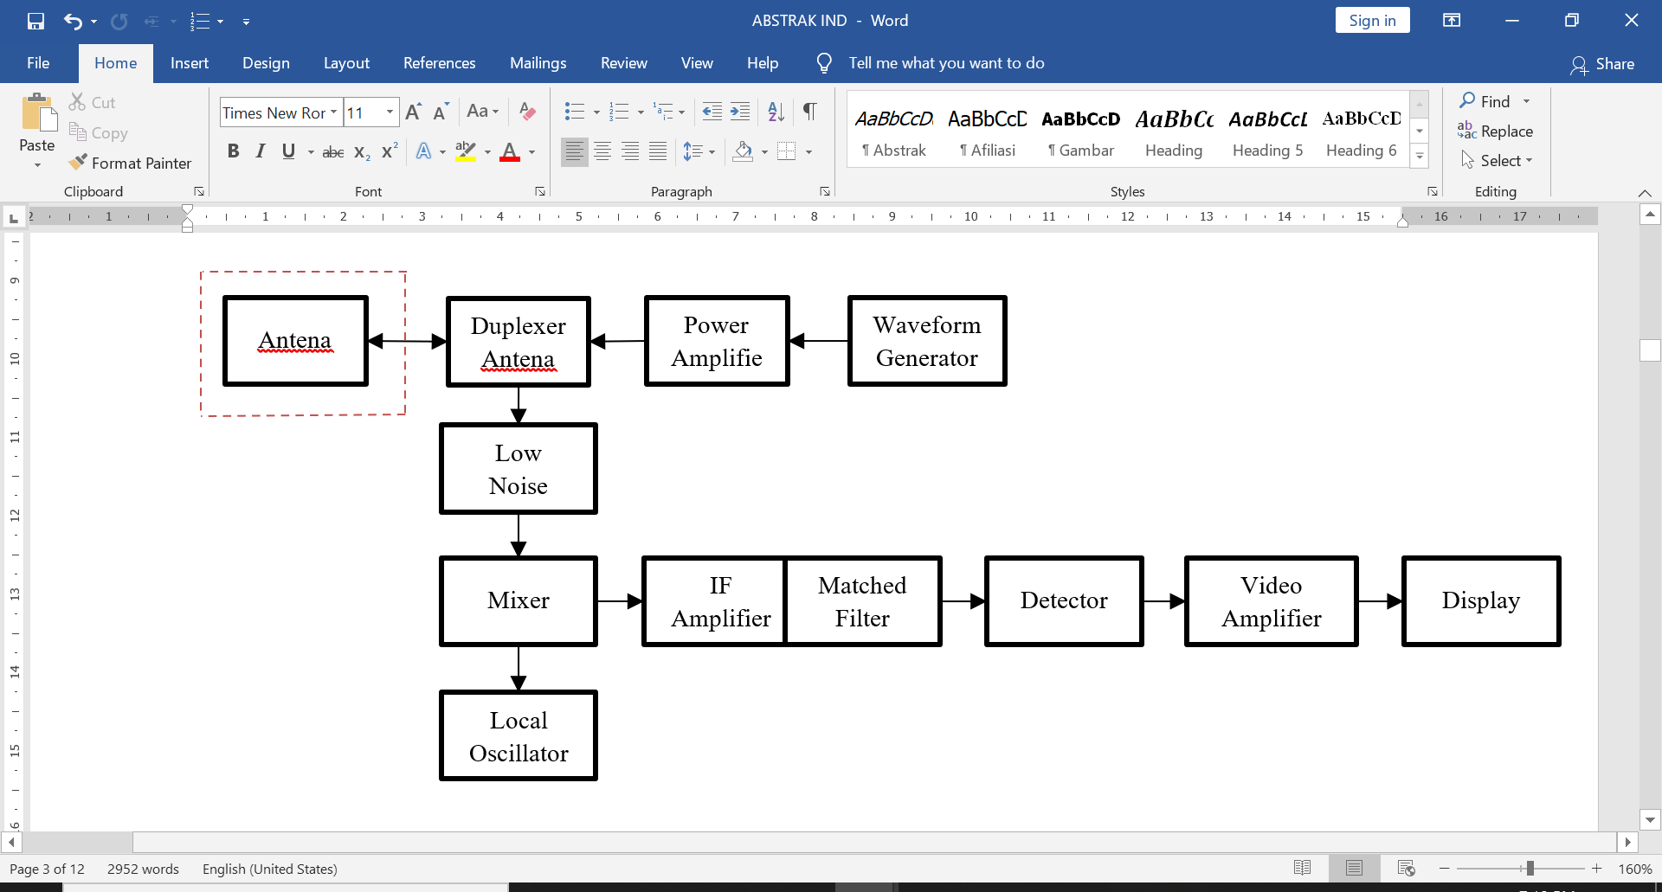

Gambar 1. Diagram Blok Sistem Radar

Penelitian yang dilakukan ini hanya berfokus pada bagian antenanya saja, tidak memperhatikan hubungan yang terdapat pada sistem radar secara keseluruhan, dimana antena yang bekerja sebagai pemancar dan penerima.

## 2.2 Diagram Alir

Perancangan dari antena mikrostrip *array circular* yang dibuat ke dalam beberapa tahap agar perancangan tersebut dapat dilakukan secara sistematis. Tahap – tahap pada perancangan yang dilakukan dijelaskan pada diagram alir dibawah.



Gambar 2. Diagram Alir penelitian

## 2.3 Perancangan Antena

### 2.3.1 Spesifikasi Antena

Seperti yang sudah dijelaskan pada Gambar 2, Langkah yang pertama dilakukan adalah menentukan spesifikasi kerja antena yang diharapkaan. Spesifikasi ini sebagai sebagai acuan untuk perancangan antena yang dilakukan. Spesifikasi untuk antena mikrostip yang dirancang adalah sebagai berikut:

Tabel 1 Spesifikasi Antena

|  |  |
| --- | --- |
| **Parameter** | **Spesifikasi** |
| *Band* Frekuensi  *Bandwidth*  VSWR  *Return loss*  *Gain* | 5,5 GHz – 7,5 GHz  ≥ 500 MHz  ≤ 2  ≤ -20 dB  ≥ 6 dBi |

### 2.3.2 Karakteristik Bahan

Bahan yang digunakan untuk antena mikrostrip yang dirancang menggunakan material tembaga (*copper*) untuk patch antena dan *ground plane*, sedangkan untuk *substrate* bahan yang digunakan berupa FR-4 *epoxy*. Material yang digunakan pada rancangan mikrostrip memiliki karakteristik sebagai berikut:

Tabel 2 Karakristik Bahan Antena

|  |  |  |  |
| --- | --- | --- | --- |
| **Bahan** | **Ketebalan** | **Permitivitas *relative* (Ԑr)** | **Permeabilitas *relative* (µr)** |
| Tembaga (*Copper*) | 0,035 mm | 1 | 1 |
| Dielektrik (*FR-4 epoxy*) | 1,6 mm | 4,3 | 1 |

### 2.3.3 Teknik Pencatuan dan Konstruksi Antena

Kontruksi dari perancangan antena yang dipilih adalah antena mikrostip lingkaran yang disusun dengan *broadside array* 2×2. Dengan kontruksi ini diharapkan antena dapat menghasilkan *bandwidth* ≥ 500 MHz. Berikut adalah gambar rancangan antena mikrostrip lingkaran yang akan dibuat.

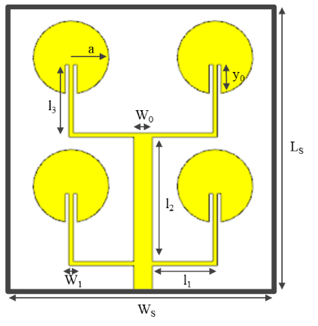

Gambar 3. Rancangan Antena

### 2.3.4 Perhitungan Jari – Jari Antena

Dalam pembuatan patch antena mikrostrip lingkaran yang pertama kali dihitung adalah jari – jari untuk patch lingkaran. Perhitungan terlebih dahulu dilakukan secara manual sebelum dioptimalkan menggunakan *software* CST *Studio Suite* 2019. Pertama-tama yang dihitung adalah panjang gelombang di udara bebas dengan menggunakan persamaan (1) maka didapat panjang gelombang sebesar 46,1538 mm, dan panjang gelombang pada saluran sebesar 22,2555 mm. Selanjutnya dari persamaan (3) didapat besar jari-jari antena sebesar 6,13054 mm dengan diameter sebesar 12,26108 mm.

$λ_{0}=\frac{c}{f}=\frac{{3×10}^{8}}{{6.5×10}^{9}}=0.0461538 m=46.1538 mm$ (1)

$a_{eff}=\frac{{aλ}_{0}}{2π\sqrt{4.3}}=\frac{1.84118×0.0461538}{2π\sqrt{4.3}}=0.0065221 m=6.5221 mm$ (2)

$a=a_{eff}\left[1+\frac{2h\left(\ln\left(\frac{π.a_{eff}}{2h}\right)+1.7726\right)}{π.a_{eff}.ε_{r}}\right]$ (3)

$={6.5221 x{10}^{-3}\left[1+\frac{2x1.6x{10}^{-3}\left(\ln\left(\frac{π.6.5221 x{10}^{-3}}{2x1.6x{10}^{-3}}\right)+1.7726\right)}{π x 6.5221 x{10}^{-3} x 4.3}\right]}^{-\frac{1}{2}}$

$r=0.00613054 m=6.13054 mm$

$d= 2 x 6.13054m=12.26108 mm$

### 2.3.5 *Insert Feed*

Pada perancangan antena mikrostrip dengan patch lingkaran ini pencatu yang digunakan adalah pencatuan langsung, sedangkan nilai impedansi pada saluran transmisi pada rancangan adalah 100 𝛺. Panjang *insert feed* yang digunakan (y0 ) sebesar 0,4 dari diameter *patch* lingkaran (d). Untuk mengetahui berapa panjang *insert feed* yang dibutuhkan, maka dihitung dengan menggunakan persamaan (4) didapatkan panjang *insert feed* sebesar 4,904432 mm.

$y_{0}=0.4 ×d=0.4× 12.26108 = 4.904432 mm$ (4)

### 2.3.6 *Substrate*

*Substrate* yang digunakan berbentuk persegi panjang, dimana ukuran dari *substrate* ukuranya harus lebih besar dari *patch* maupun *ground plane.* Selain tebal atau bahan yang digunakan untuk *substrate*, besarnya substrak berpengaruh kepada besarnya *bandwidth* dan radiasi yang mampu dipancarkan oleh antena. Besarnya *substrate* dihitung dengan persamaan (5) dan (6), maka didapatkan hasil untuk panjang *substrate* sebesar 21,8611 mm dan lebar sebesar 19,2298 mm.

1. Panjang *substrate*

$L_{g}=2h+2R=\left(6×1.6×{10}^{-3}\right)+\left(2×6.13054×{10}^{-3}\right)$ (5)

$$=0.0218611 m=21.8611 mm$$

1. Lebar *substrate*

$W_{g}=2h+\frac{π}{2}=\left(6×1.6×{10}^{-3}\right)+\left(\frac{π}{2}×6.13054×{10}^{-3}\right)$ (6)

$$=0.0192298 m=19.2298 mm$$

### 2.3.7 *Ground Plane*

*Ground plane* yang digunakan berbentuk persegi panjang, dimana ukuran dari *ground plane* harus lebih besar dari pada bagian-bagian lain dari *patch* atau sama dengan *substrate*. Maka besar *ground plane* yang dihitung dengan menggunakan persamaan (7) dimana besar dari *ground plane* minimal sebesar 32,6769 mm.

$L_{G}=6h+ \frac{λ_{0}}{2}=\left(6×1.6×{10}^{-3}\right)+\frac{0.0461538}{2}=0.0326769 m=32.6769 mm$ (7)

### 2.3.8 Jarak Antar Elemen

Jarak antar elemen dari suatu antena *array* berpengaruh terhadap besarnya *directivity*, selain itu jarak antar elemen antena mempengaruhi besarnya *bandwidth* yang dihasilkan oleh antena. Dalam menghitung jarak antar elemen dihitung dengan menggunakan persamaan (8) didapatkan jarak antar elemen sebesar 23,0769 mm.

### $r=0.5×λ_{0}=0.5×46.1538 mm=23.0769 mm$ (8)

### 2.3.9 *Feeding Array*

Saluran pencatu menggunakan *divider T-Junction* atau biasa juga disebut *offset line*, dimana metode pembagian impedansi dilakukan secara pararel. Seperti pada rangkaian dibawah ini.

2Z0

Z0

2Z0

Gambar 4. Desain *T-Junction*

Besar impedansi antena mikrostrip lingkaran yang dibuat secara paralel memiliki 2 nilai impedansi yang berbeda yaitu 50 𝛺 dan 100 𝛺. Lebar untuk *feeding line* dihitung dengan menggunakan persamaan (2.10), maka didapatkan hasil untuk impedansi 50 𝛺 sebesar 3,06 mm dan untuk impedansi 100 𝛺 sebesar 0,729 mm. Setelah menentukan lebar dari saluran,selanjutnya melakukan perhitungan panjang saluran yang dihitung menggunakan persamaan (9), didapatkan panjang saluran pencatu (L0) sebesar 5,5639 mm dan panjang saluran (L1, L3) 11,5384 mm, sedangkan untuk saluran (L2 = ) sebesar 22,2555 mm dihitung dengan menggunakan persamaan (10).

$L_{1}$ = $L_{0}$ = L3 = 0.25 $λ_{0}$ = 0.25 $×$ $46.1538$ mm = 11.5384 mm (9)

$λ=\frac{λ_{0}}{\sqrt{εr}}=\frac{14.1538}{\sqrt{4.3}}=0.0222555 m=22.2555 mm$ (10)

Dari hasil perhitungan yang telah dilakukan, maka didapat parameter-parameter untuk merancang antena mikrostrip lingkaran dengan susunan *broadside array* 2×2 yang akan dibuat sebagai berikut:

Tabel 3 Dimensi Antena Hasil Perhitungan

|  |  |  |
| --- | --- | --- |
| **No** | **Parameter** | **Nilai (mm)** |
| 1 | Jari-jari patch (a) | 6,1305 |
| 2 | *Insert feed* (y0) | 4,9044 |
| 3 | Panjang saluran pencatu (l0) | 5,5639 |
| 4 | Panjang saluran (l1) | 11,5384 |
| 5 | Panjang saluran (l2) | 22,2555 |
| 6 | Panjang saluran (l3) | 11,5384 |
| 7 | Lebar saluran (W0) | 3,06 |
| 8 | Lebar saluran (W1) | 0,729 |
| 9 | Panjang *substrate* (Ls) | 21,8611 |
| 10 | Lebar *substrate* (Ws) | 19,2298 |

## 2.3.10 Simulasi Menggunakan Software CST Studio Suite 2019

Dalam merancang sebuah antena mikrostrip, digunakan *CST Microwave Studio* yang ada dalam *software CST Studio Suite 2019*. Berikut adalah gambar diagram alir yang menjelaskan proses atau tahapan-tahapan yang dilakukan pada saat simulasi dengan menggunakan *software CST Microwave Studio.*



Gambar 5. Diagram Alir Simulasi

**3. PEMBAHASAN**

**3.1 Hasil Simulasi**

Dari simulasi antena 1 elemen, 2 elemen, 4 elemen, tanpa slot dan dengan slot yang sudah dilakukan didapatkan nilai frekuensi kerja, *bandwidth*, *return loss*, VSWR dan *gain* seperti yang ditampilkan pada Tabel 4.

Tabel 4 Hasil Simulasi

|  |  |  |  |  |  |  |
| --- | --- | --- | --- | --- | --- | --- |
| **Elemen** | ***Slotted / Non Slot*** | **Frekuensi (GHz)** | ***Bandwidth* (MHz)** | ***Return Loss* (dB)** | **VSWR** | ***Realized Gain* (dBi)** |
| 1 Elemen | Non *Slot* | 6.784 | - | -3.7871 | 4.6594 | -0.578 |
| *Slotted* | 7.002 | 258.7 | -22.0699 | 1.171 | 1.63 |
| 2 Elemen | Non *Slot* | 6.918 | 344.6 | -10.9721 | 1.7884 | 4.87 |
| *Slotted* | 6.51 | - | -6.6047 | 2.7557 | 4.26 |
| 4 Elemen | Non *Slot* | 5.564 & 6.304 | 341.5 | -19.147 & -16.66 | 1.2493 & 1.3445 | 6.77 |
| *Slotted* | 6.618 | 488.9 | -20.629 | 1.2049 | 7.02 |

* 1. **Hasil Optimasi Simulasi**

**3.2.1 Hasil Simulasi *S-Parameters***

Dari hasil simulasi antena 4 elemen dengan slot yang didapatkan *return loss* dengan nilai terkecil -40,5491 dB pada frekuensi 6,5 GHz dan memiliki lebar *bandwidth* sebesar 558,9 MHz, seperti yang dapat dilihat pada Gambar 6 berikut.

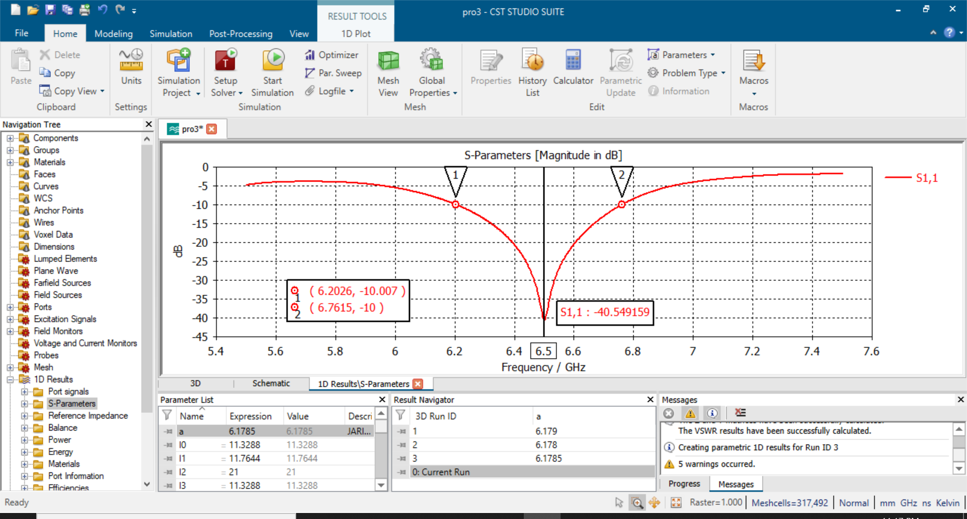

Gambar 6. Hasil Optimasi *S-Parameters*

**3.2.2 Hasil Simulasi VSWR**

Dari hasil simulasi antena 4 elemen dengan slot didapatkan nilai VSWR paling kecil atau yang paling mendekati satu sebesar 1,0189 pada frekuensi 6,5 GHz, seperti yang dapat dilihat pada Gambar 7.

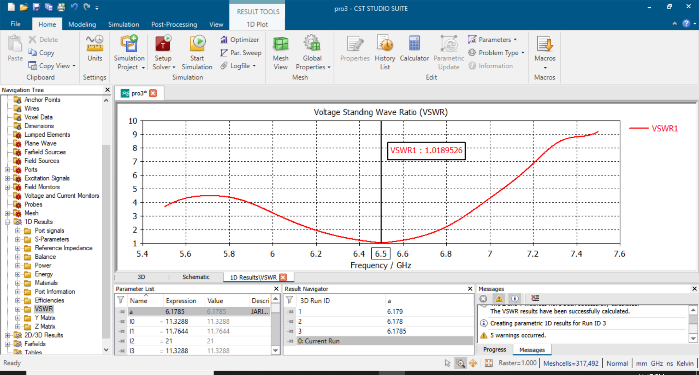

Gambar 7. Hasil Optimasi VSWR

**3.2.3 Hasil Simulasi Pola Radiasi**

Dari hasil simulasi antena 4 elemen dengan slot didapatkan *gain* sebesar 7,02 dBi pada Phi = 90 dan 6,77 dBi pada Phi = 0 di frekuensi 6,5 GHz, seperti yang dapat dilihat pada Gambar 8 dan Gambar 9.

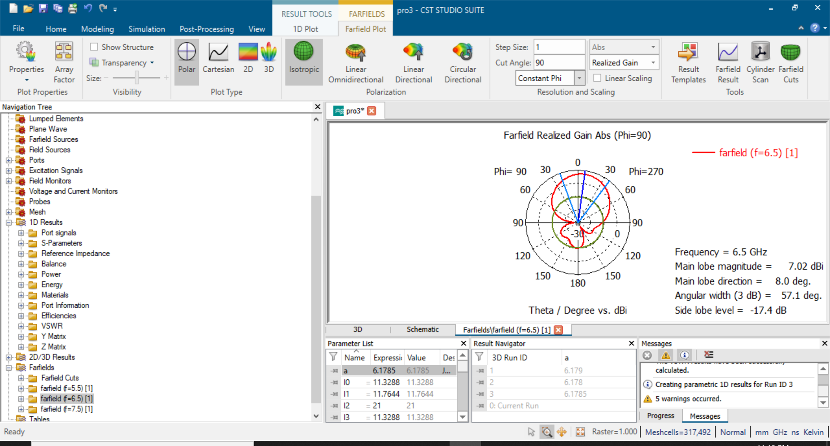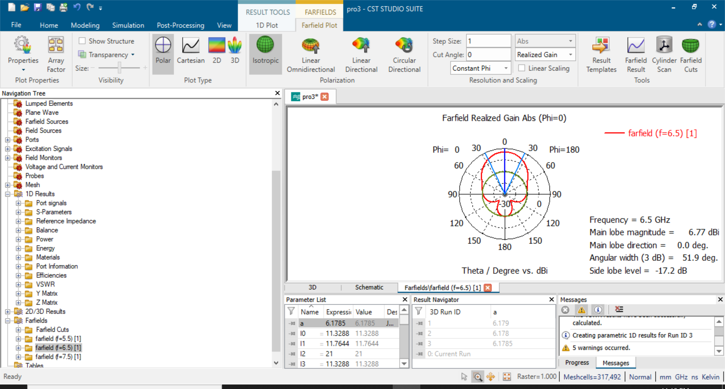

Gambar 8. Hasil Optimasi Pola Radiasi $θH_{P} dan$ $ϕ$ Hp

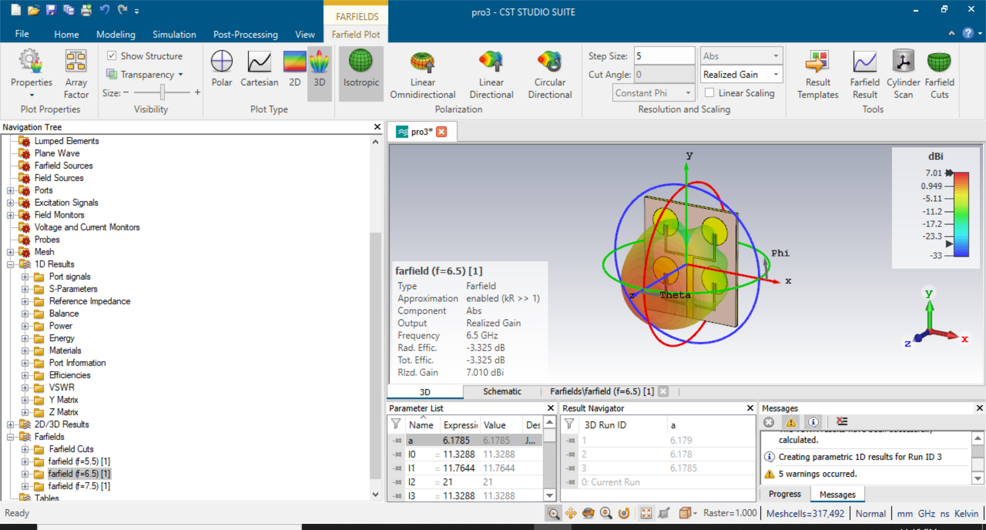

Gambar 9. Hasil Optimasi *Gain* Antena

Setelah melakukan simulasi dan optimasi pada perancangan antena yang akan direalisasikan, berikut merupakan hasil dari optimasi antena *patch* lingkaran 4 elemen dengan slot:

Tabel 5 Hasil Optimasi

|  |  |
| --- | --- |
| **Parameter** | **Spesifikasi** |
| Frekuensi kerja | 6202,6 – 6761,5 MHz |
| Frekuensi tengah | 6500 Mhz |
| *Bandwidth* | 558,9 MHz |
| *Return loss* | -40,5491 dB |
| VSWR | 1,0189 |
| *Gain* | 7,01 dBi |

**3.3 Analisa Hasil Simulasi**

Dari hasil simulasi yang telah dilakukan terdapat beberapa parameter dari antena yang dirubah mulai dari ukuran *patch* lingkaran, *insert feed*, *feeder* dan jarak antar elemen. Berikut merupakan beberapa analisa yang didapatkan ketika melakukan simulasi dan optimasi dari antena yang dibuat.

Penambahan elemen pada perancangan antena menyebabkan bertambah besarnya *gain* pada antena dan terjadinya pergeseran pada frekuensi kerja dari antena, seperti yang dapat dilihat pada Tabel 4. Selain itu nilai VSWR dari suatu antena bergantung pada return loss yang dihasilkan, semakin kecil nilai *return loss* yang dihasilkan maka nilai VSWR yang dihasilkan semakin mendekati 1, seperti yang dapat dilihat pada Tabel 4.

Penambahan *slot* pada antena dapat menyebabkan nilai *return loss* yang bertambah kecil dan penambahan *slot* pada *patch* antena juga dapat mengubah frekuensi kerja, pola radiasi dan *gain* dari antena. Selain itu pada saat simulasi pada rangkaian 1 elemen dengan menggunakan *slot* dengan mengubah bentuk *slot*. Percobaan pertama yaitu dengan merubah lebar dari *slot* semakin kecil lebar dari *slot* maka semakin besar pula nilai *return loss* yang dihasilkan dan frekuensi yang dihasilkan mengecil, sebaliksanya apabila lebar *slot* lebih besar maka *return loss* yang dihasilkan semakin kecil dan frekuensi yang dihasilkan semakin besar. Percobaan kedua yaitu dengan mengubah tinggi dari *slot*, tinggi *slot* dari antena yang dirancang y0 = 0,4 × diameter antena. Maka apabila tinggi dari *slot* tidak sesuai atau perbedaan tinggi yang jauh dari perhitungan, bukan tidak mungkin antena yang dihasilkan tidak layak.

Pada saat mengubah jarak antar *patch* pada rangkaian 2 elemen, dimana penambah jarak antar elemen menyebabkan nilai *return loss* dan *gain* yang dihasilkan dari antena semakin mengecil, seta sudut pancar dari antena yang dihasilkan melebar. Selain itu *back lobe* yang dihasilkan semakin membesar. Sebaliknya mengurangi jarak antar elemen menyebabkan frekuensi yang dihasilkan menurun dan bentuk dari antena semakin ideal, dimana *return loss* dan *gain* yang dihasilkan membesar serta sudut radiasi yang dipancarkan lebih mengecil. Selain itu sudut dari *back lobe* sedikit mengecil.

Pada saat mengubah jarak antar elemen antena atas dan bawah, pada rangkaian 4 elemen, dimana menambah jarak menyebabkan frekuensi yang dihasilkan semakin membesar dan *return loss* yang dihasilkan semakin mengecil, selain itu *gain* yang dipancarkan berubah semakin mengecil dan *back lobe* dari pola radiasi semakin membesar. Sebaliknya mengurangi jarak menyebabkan frekuensi yang dihasilkan semakin kecil dan menimbulkan adanya frekuensi lain, *return loss* dari antena juga semakin kecil, pola radiasi yang dari antena menghasilkan *back lobe* dan *side lobe* yang sedikit. Hanya saja *gain* yang dihasilkan semakin mengecil.

Perubahan jarak antar elemen antena berpengaruh pada besar dari yang 2 elemen dan 4 elemen berpengaruh kepada besarnya *bandwith* yang dihasilkan dan *back lobe* dari radiasi yang di pancarkan oleh antena.

## 3.4 Realisasi Antena

Setelah dilakukan perancangan dan simulasi dengan menggunakan *software CST Studio Suite 2019*, kemudian antena mikrostrip *patch circular* 4 elemen yang disusun *broadside array* 2×2 dengan menggunakan slot direalisasikan karena hasil dari simulasi memenuhi spesifikasi dari antena yang sudah ditentukan. Antena yang telah direalisasikan dapat dilihat pada Gambar 10 dan Gambar 11.

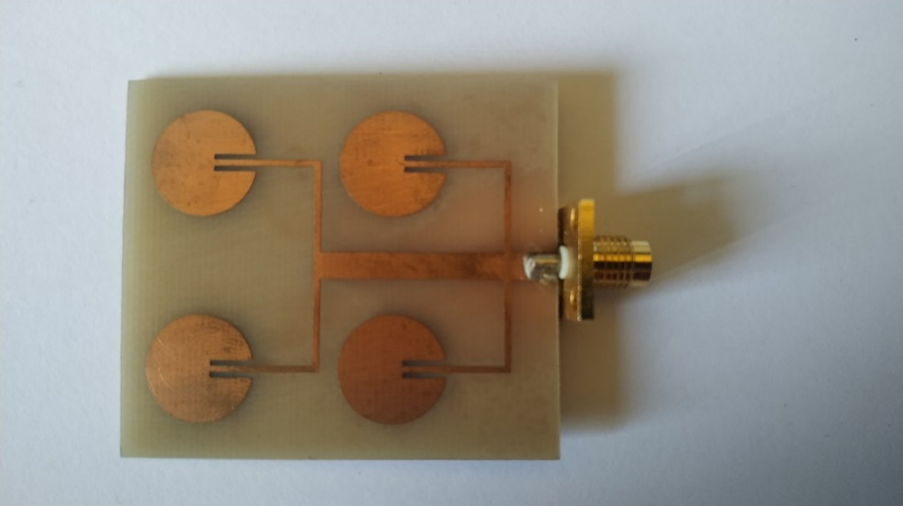 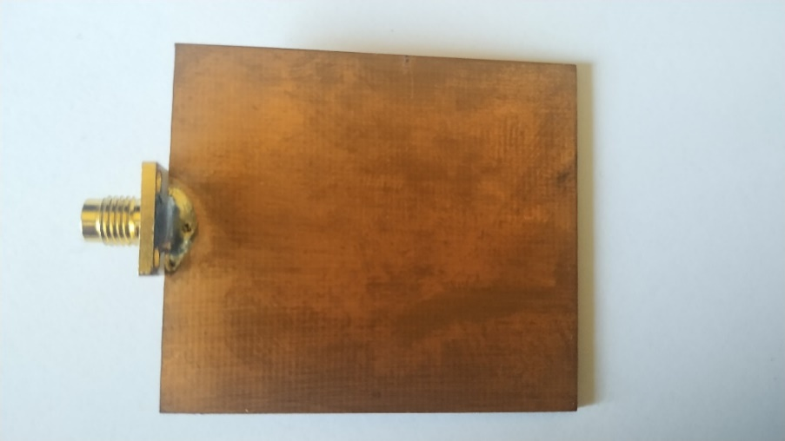

Gambar 10. Tampilan Depan dan Belakang Antena Mikrostrip

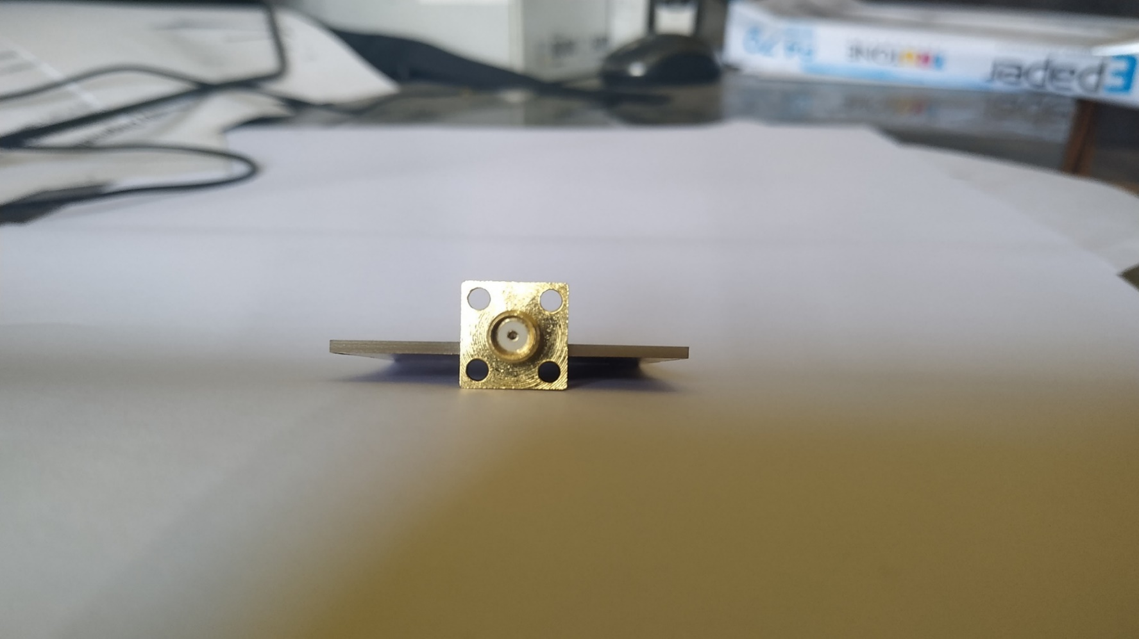

Gambar 11. Tampilan Bawah Antena Mikrostrip

Pengukuran yang dilakukan untuk mengetahui spesifikasi dari antena yaitu: frekuensi kerja, *return loss*, VSWR, *directivity* dan *gain* antena. Pengukuran dilakukan dengan menggunakan alat ukur VNA (*Vector Network Analyzer*) di laboratorium teknik elektro unjani, karena tidak memungkinkan untuk pengukuran antena di LIPI (Lembaga Ilmu Pengetahuan Indonesia) di tengah - tengah pandemik COVID-19 yang sedang terjadi.

## 3.5 Hasil Pengukuran S-Parameters

Berikut merupakan gambar hasil pengukuran *S-Parameters* dengan menggunakan alat ukur VNA yang didalamnya terdapat nilai *return loss* dan *bandwidth* antena pada range frekuensi 5,5 – 7,5 GHz.

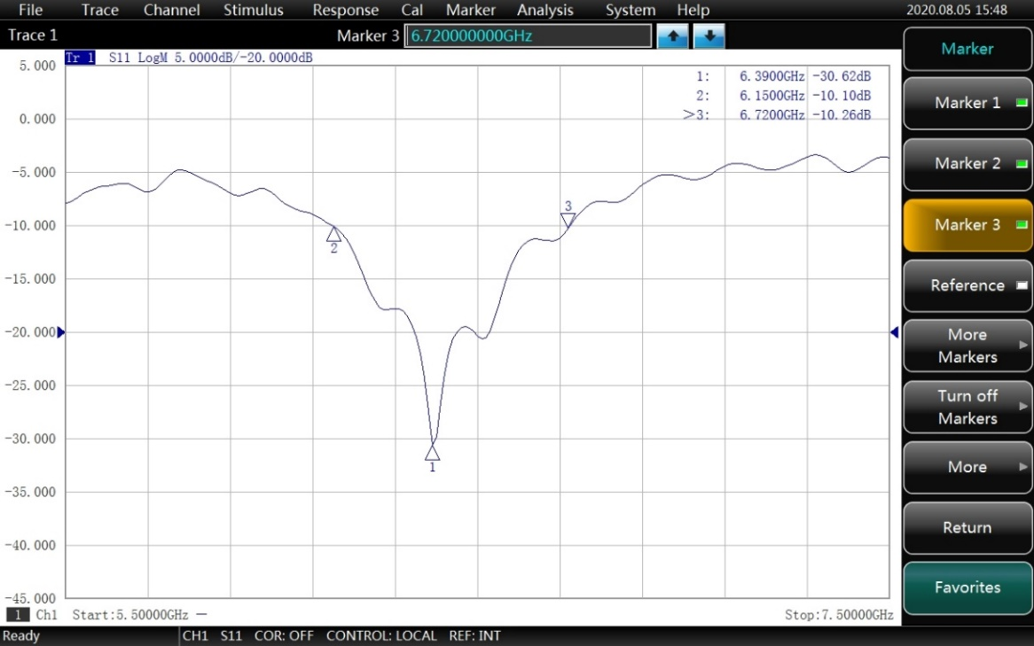

Gambar 12. Hasil Pengukuran *S-Parameters*

Dari hasil pengukuran *S-Parameters* didapatkan frekuensi kerja dari antena berada pada frekuensi 6150 - 6720 MHz dengan frekuensi tengah di frekuensi 6390 MHz, nilai *return loss* yang dihasilkan antena sebesar -30,62 dB.

Tabel 6 Hasil Pengukuran *S-Paramaters*

|  |  |  |
| --- | --- | --- |
| **Simbol** | **Frekuensi (MHz)** | ***Return Loss* (dB)** |
| $$f_{1}$$ | 6150 | -10,10 |
| $$f_{c}$$ | 6390 | -30,62 |
| $$f_{2}$$ | 6720 | -10,26 |

Lebar *bandwidth* yang dihasilkan oleh antena yang telah direalisasikansebesar ± 570 MHz yang dapat dihitung dengan menggunakan persamaan (11).

$BW=f_{2}-f_{1}=6720-6150=±570 MHz$ (11)

## 3.6 Hasil Pengukuran VSWR

Gambar hasil pengukurana VSWR yang di ukur dengan menggunakan alat ukur VNA yang didalamnya terdapat nilai VSWR pada frekuensi kerja 5,5 – 7,5 GHz dapat dilihat pada Gambar 13.

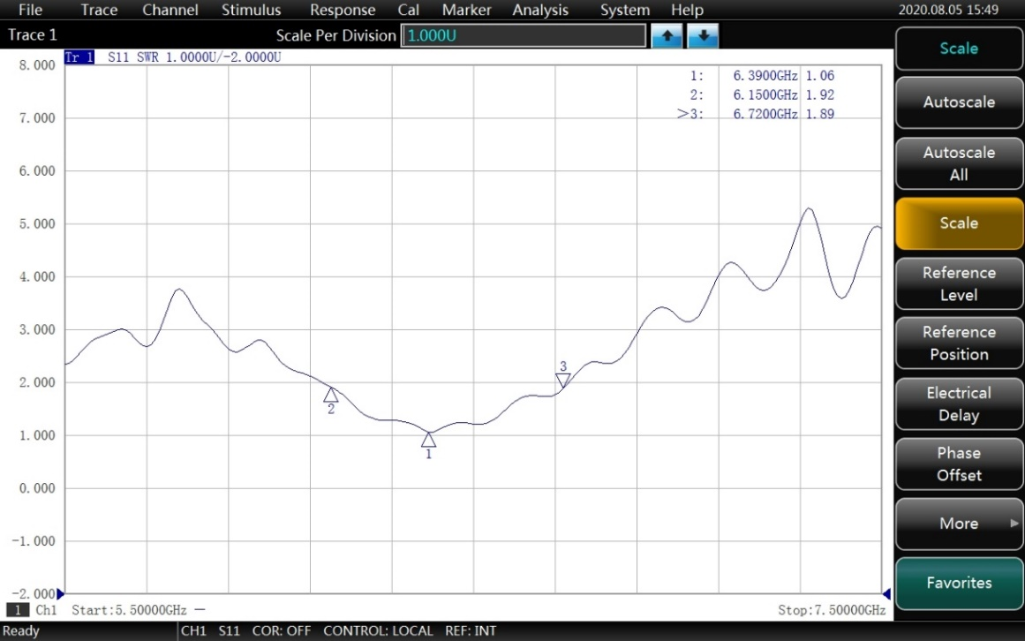

Gambar 13. Hasil Pengukuran VSWR

Dari hasil pengukuran VSWR dengan menggunakan VNA didapatkan nilai VSWR sebesar 1,06 pada frekuensi 6390 MHz, sedangkan padaa hasil simulasi didapatkan nilai VSWR sebesar 1,0176 pada frekuensi kerja 6500 MHz.

## 3.7 Analisa Hasil Pengukuran

Setelah melakukan pengukuran *S-Parameters* dan VSWR antena maka dengan menggunakan VNA maka didapatan perbandingan hasil simulasi dan pengukuran yang dapat dilihat pada Tabel 7 berikut:

Tabel 7 Perbandingan Hasil Simulasi dan Hasil Pengukuran

|  |  |  |
| --- | --- | --- |
| Parameter | Simulasi | Pengukuran |
| Frekuensi kerja | 6204,2 – 6760,3 MHz | 6150 - 6720 MHz |
| Frekuensi tengah | 6500 MHz | 6390 MHz |
| *Return loss* | -41,1407 dB | -30,62 dB |
| *Bandwidth* | 556,1 MHz | 570 MHz |
| VSWR | 1,0176 | 1,06 |

Dari hasil pengukuran antena mikrostrip yang telah direalisasikan dan s imulasi memiliki pada parameter yang di ukur dengan menggunakan VNA. Antena hasil pengukuran bekerja pada frekuensi 6390 MHz dengan nilai *return loss* sebesar -30,62 dB dan lebar *bandwidth* yang didapatkan sebesar 570 MHz, sedangkan pada hasil simulasi bekerja pada frekuensi 6500 MHz dengan *return loss* sebesar -41,1407 dB dan lebar *bandwidth* yang didapat sebesar 556,1 MHz. Namun hal tersebut tidak menjadi masalah dikarenakan hasil pengukuran antena yang telah direalisasikan masih sesuai dengan spesifikasi antena yang diharapkan yang dapat dilihat pada Tabel 1.

Beberapa penyebab terjadinya pergeseran frekuensi kerja, membesarnya lebar *bandwidth*, mengecilnya *return loss* dan dan perubahan nilai VSWR yang berbeda antara hasil simulasi dan pengukuran. Diantaranya adalah perbedaan dimensi antena hasil simulasi dan antena yang telah direalisasikan, hal ini terjadi karena proses pabrikasi yang tidak presisi, sehingga pemotongan *patch, ground plane,* dan *substrate* tidak sesuai perancangan.selain itu perbedaan nilai permitivitas relative (Ԑr) dari *copper* dan FR4-*epoxy* yang digunakan pada proses pabrikasi tidak diketahui secara pasti, sehingga besar kemungkinan terjadinya perbedaan permitivitas relative (Ԑr) antara simulasi dan pengukuran. Pada proses pengukuran antena tidak dilakukan di ruang tertutup bebas pantulan sehingga hasil pengukuran tidak sesuai dengan simulasi pada *software CST Studio Suite 2019* dengan kondisi ideal. Keadaan antena yang sudah direalisasikan memiliki beberapa kecacatan karena terdapatnya goresan pada daerah *ground plane* dan bagian *patch* yang sering tersentuh tangan.

**4. KESIMPULAN**

Kesimpulan yang dapat diambil dari seluruh simulasi dan hasil realisasi penelitian antena mikrostrip *patch* lingkaran dengan *broadside array* 2×2 yang dilakukan, bahwa antena yang telah direalisasikan menghasilkan *bandwidth* yang lebih lebar dari hasil simulasi yaitu sebesar 570 MHz dengan frekuensi antara 6150 - 6720 MHz dan frekuensi tengah pada 6390 MHz. Hal tersebut tersebut di sebabkan oleh bedanya permitivitas bahan yang digunakan. Akan tetapi antena telah memenuhi kriteria dari spesifikasi yang diharapkan, dimana frekuensi bekerja pada frekuensi *C band* yaitu di frekuensi 4 – 8 GHz dan lebar *bandwidth* lebih besar dari 500 MHz. Nilai *return loss* yang dihasilkan oleh antena sebesar -30,62 dB dan VSWR sebesar 1,06 dimana nilai tersebut sudah memenuhi spesifikasi awal dari antena. Besarnya *gain* dari antena pada hasil simulasi sebesar 7,01 dBi, dimana besar *gain* tersebut sudah memenuhi spesifikasi yang diharapkan diawal dari antena yaitu melebihi 6 dBi dan pola radiasi antena yang didapatkan dari hasil simulasi menunjukan bahwa antena yang dibuat memiliki pola radiasi direksional.

**DAFTAR PUSTAKA**

[1] K. F. Lee dan K. F. Tong, “Microstrip patch antennas,” in *Handbook of Antenna Technologies*, 2016.

[2] R. B. Waterhouse, *Microstrip Patch Antennas: A Designer’s Guide*. 2003.

[3] C. Kim, “Ultra-Wideband Antenna,” in *Microwave and Millimeter Wave Technologies Modern UWB antennas and equipment*, 2010.

[4] S. Notice, “Notice of Ofcom ’ s proposal to make ( Ultra-Wideband Equipment ) ( Exemption ) Regulations,” no. June, 2007.

[5] J. Oliver, “済無No Title No Title,” *Hilos Tensados*, vol. 1, no., hal. 1–476, 2019.

[6] R. Yuwono, “Perencanaan dan Pembuatan Antena UWB ( Ultra Wide Band ) Mahkota ( Crown Antenna ),” vol. IV, no. 1, hal. 24–29, 2010.

[7] P. Studi, P. Teknik, E. Fptk, U. P. I. Jalan, dan S. No, “PERANCANGAN ANTENA FRAKTAL ULTRA WIDEBAND Mukhidin , Tommi Haryadi , Rana Baskara , Tuti Suartini,” vol. 13, no. 1, hal. 43–48, 2014.

[8] M. T. Payudara, E. Prasetio, dan Y. Rahayu, “Simulasi Perancangan Antena UWB ( Ultra Wide Band ) Untuk,” vol. 6, hal. 1–7, 2019.

[9] J. Wardhianto, J. T. Elektro, F. T. Industri, dan U. I. Indonesia, “Desain antena dengan teknologi,” 2018.

[10] P. Kurniawan *et al.*, “Perancangan Dan Realisasi Antena Ultra-Wideband 800-2400 Mhz Untuk Aplikasi Kognitif Radio Design and Realization Ultra-Wideband Antenna 800-2400 Mhz for,” vol. 2, no. 3, hal. 7237–7246, 2015.